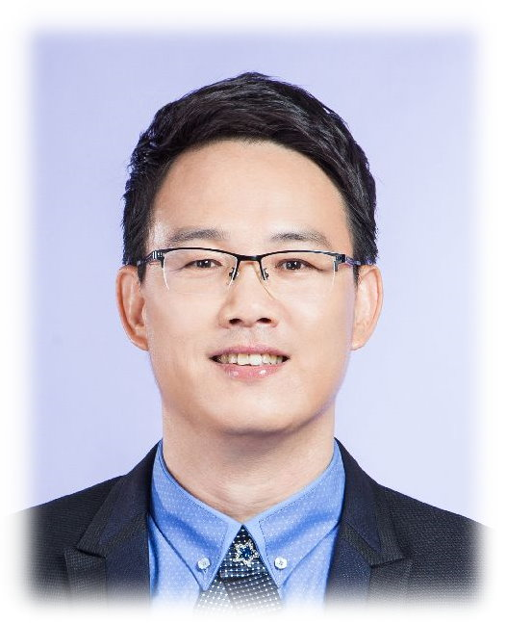
發行人：張紫涵〈小涵〉
總編輯：夏其玖〈阿玖〉
谷 主：夏其玖 108年3月號
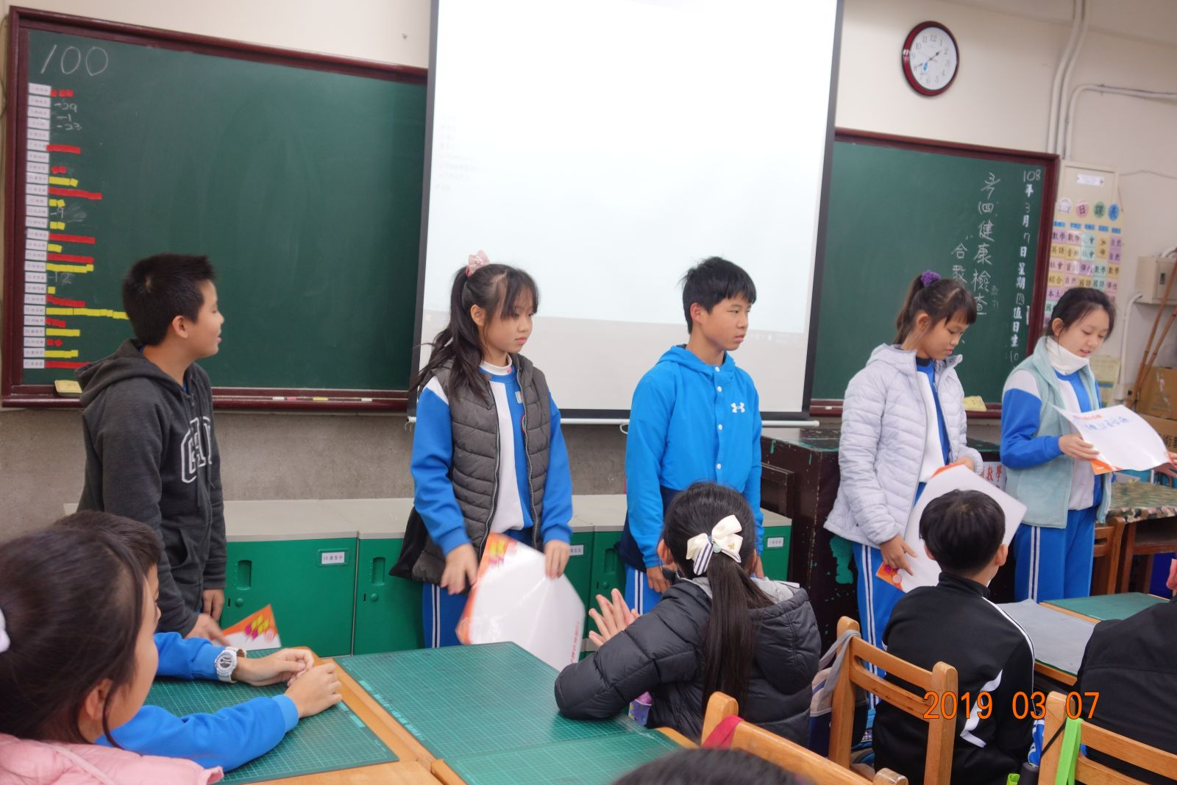
綜合活動教學演示
為了未來的108課綱，阿玖又再次進行教學演示，一樣選擇綜合活動的校外教學行前準備來授課。課前作了充分的準備，還剪輯了五年級特別小組的影片作為教材。這次不同的是除了有五位老師前來觀課，阿玖還邀請了家長，共有三位媽媽一起參與，不過有點可惜的是阿玖來不及設計家長用的回饋表。課堂上大家的表現很棒，上台演出也很活潑，不過音量還是需要加油，而且在台上表演和私底下講話的速度應該還是要有區別，否則聽眾會聽不懂。
綜合活動課教學演示

健康檢查
3/7是小學最後一次健康檢查，因為當天還蠻冷的，護理師阿姨很貼心，讓我們在健康中心裡坐著等候，不用在走廊吹冷風。這次忘憂谷的孩子也很有規矩，不過禮貌做的不太好，很多人檢查完都忘了跟阿姨說謝謝。這次阿玖特別把檢查結果拍了下來，浩克的身高居然突破170了！

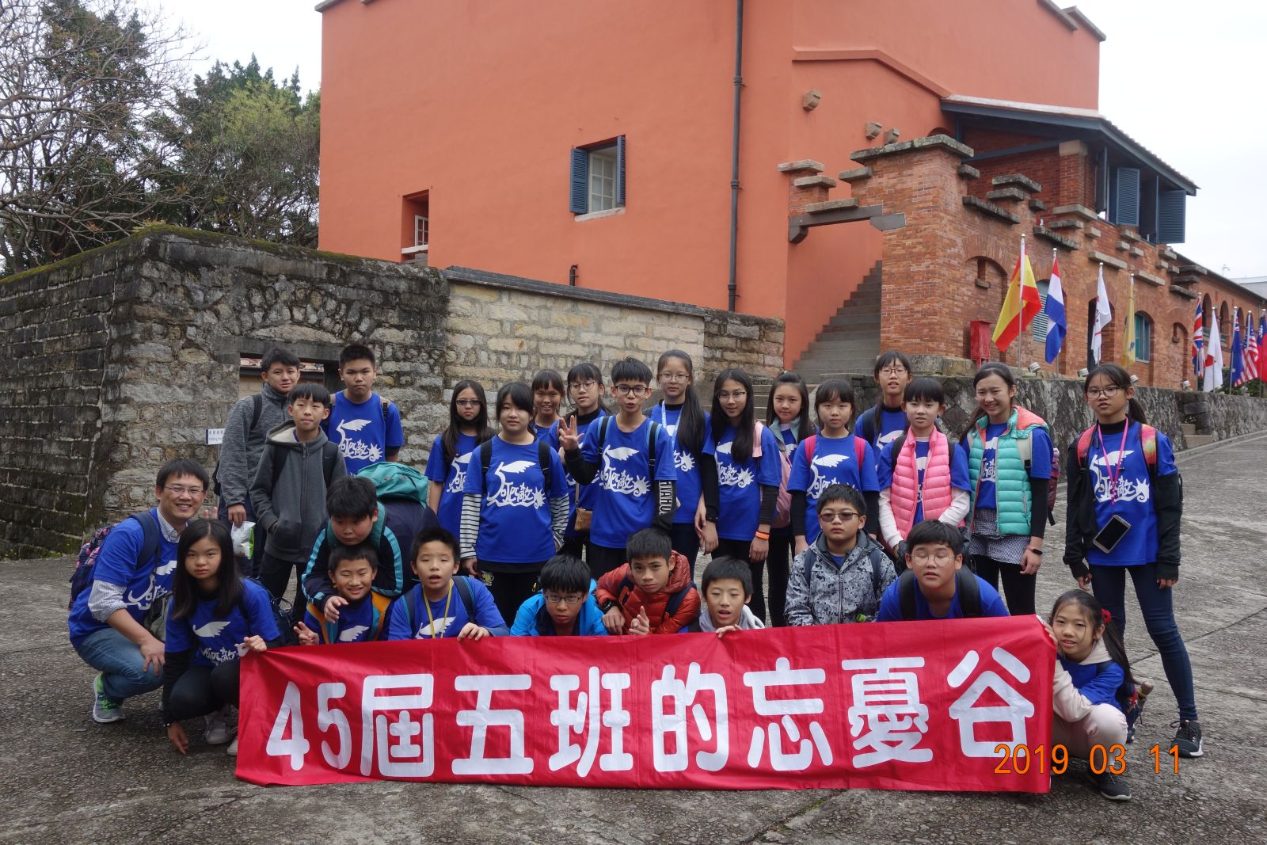
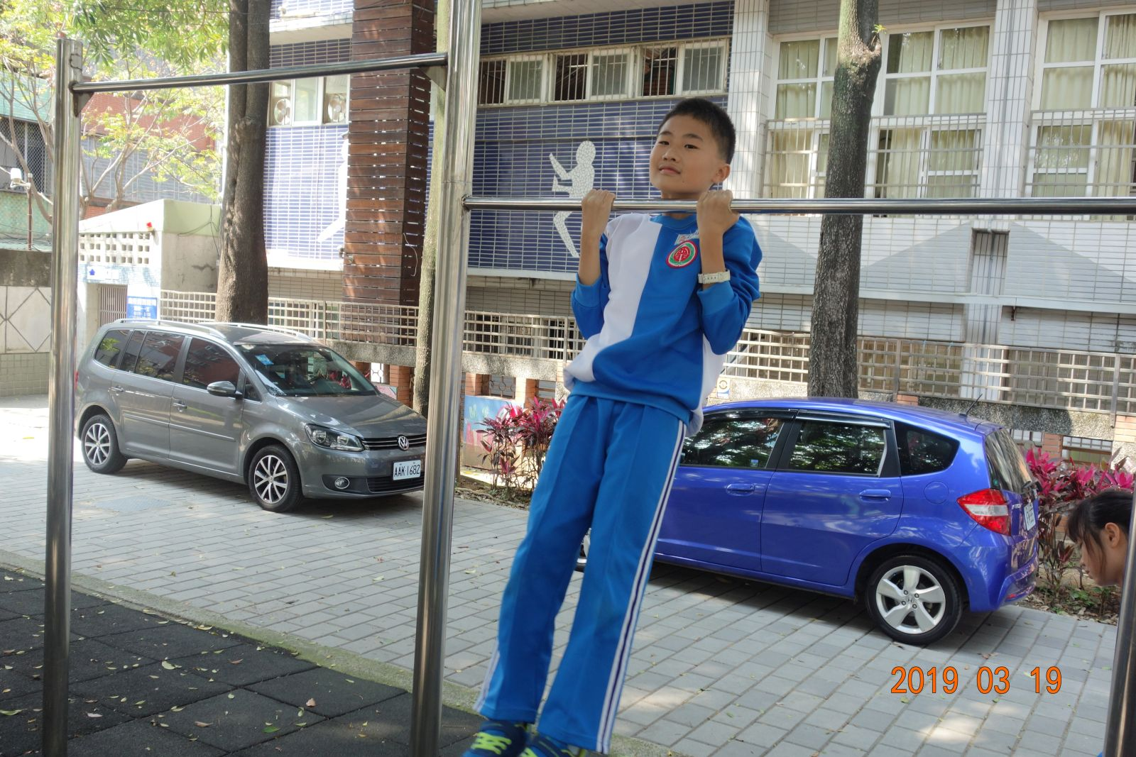
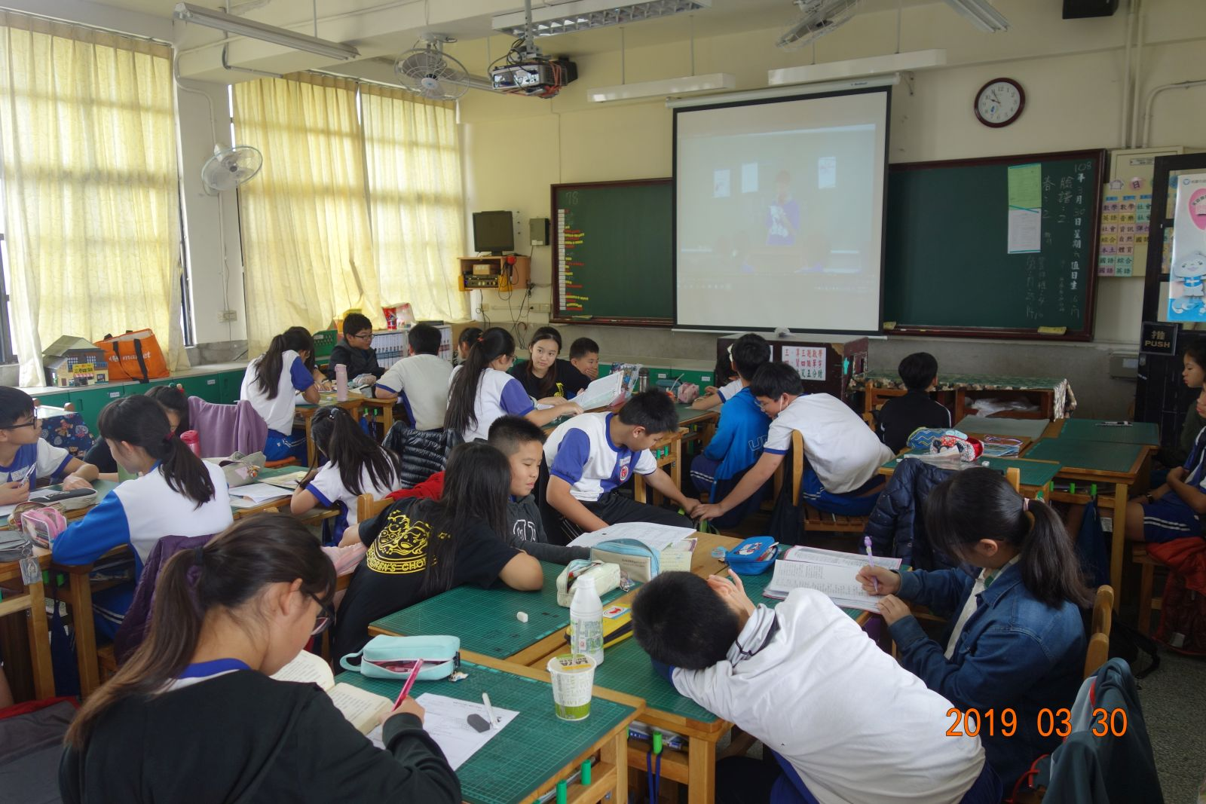
屈臂懸垂測驗

紅毛城校外教學
親職教育日
忘憂谷花絮
- 體育老師請辭，三月底前體育課暫由阿玖代課。四月開始會有新聘的體育老師。
紅毛城校外教學
3/11阿玖又帶著忘憂谷出門了！這次是選五年級特別小組走過的路線，又是一次行軍團！當天天氣真是好，所以走起來一點都不累。我們按慣例免費公車→火車→捷運，到達淡水後，沿著老街前進，經過馬偕頭像、馬偕醫院舊址、多田榮吉故居，到達小白宮後，警衛先生好心告訴我們一條捷徑，穿過真理大學校園，可以比較輕鬆地到英國領事館和紅毛城，真的很感謝他。我們在小白宮、英國領事館和紅毛城停留較長的時間，讓大家可以多逛逛。甚至在紅毛城是阿玖親自帶著大家走，並且幫大家簡單的解說。大約11點離開紅毛城，沿著河岸邊走回老街，在老地方解散，讓大家分組各自去覓食。阿玖也跟著兩組女生去吃阿給和魚丸湯，又自己去買了花枝丸和蝦捲。沿途到處找谷民拍照，這次比較幸運些，在老街碰到好幾組，終於能夠拍到大家逛街的畫面了。有幾組男生在夾娃娃店花了不少錢，咖哩還抓到四隻尖叫雞，但看起來應該是贗品。集合時大家都很準時，所以回到台北車站後有更多時間讓大家去逛微風廣場，照例是人手一包麥當勞。回到學校也如預期時間。這次也要感謝阿寬媽、小敏媽、小涵媽和冷氣機媽，陪著我們走了好多路，真是太辛苦了。
親職教育日
這次的親職教育日特別加入了園遊會，不過因為六年級不必設攤，忘憂谷可以好好的逛，不用忙東忙西的了。早上阿玖安排了英語單字抽背和畢業光碟欣賞，把阿玖已經完成的第二和第三片播放給大家看。十點過後就讓大家自由活動，阿玖也抽空下去幫大家拍照，大家都能準時的回到教室，不過大部分谷民並沒有花錢，這樣也不錯。
。
屈臂懸垂測驗
三月七日原來的體育老師請辭，在聘到新體育老師前，體育課就暫由阿玖代課。這段時間也因為阿玖腳傷，所以只上了單槓，不過還是要測驗。平常也指導大家用伏地挺身來鍛鍊，阿玖也帶著大家一起做。大部分孩子都能認真練習，所以表現出乎阿玖意料的好。雖然測驗結束了，但希望大家還是能持續的鍛鍊臂力，讓自己更強壯。

